3 7 2 8 4 6 1 9 10 5 12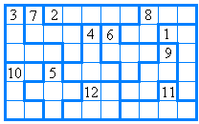 11

